了解光纤温度传感器如何分类及其工作原理
来源： 传感器专家
光纤温度传感器可分为元件型和传输型两类，前者用光纤作敏感元件，后者用光纤作传输线。
元件型光纤温度传感器的工作原理如下图所示。
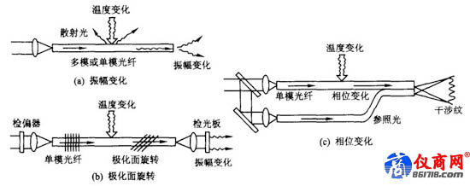
元件型光纤温度传感器
上图中， 图（a）是利用光振幅随温度变化的传感器，光纤的纤芯径和折射率随温度变化，从而使光纤中传播的光由于路线不均而向外散射，导致光振幅变化。图（b）是利用光极化面旋转的传感器，单模光纤的极化面随温度变化而旋转，这种旋转通过检偏器即得到振幅变化。图（c）是利用光相位变化的传感器，单模光纤的长度、折射率和纤芯径随温度变化，从而使光纤中传播的光产生相位变化，该相位变化通过干涉仪即得到振幅变化。
检测相位变化的基本系统是马赫•泽德干涉仪（如下图所示）。
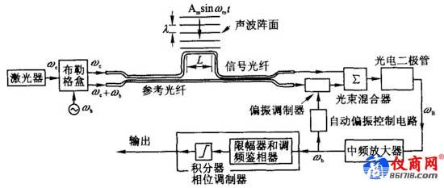

在仪器中，来自信号光纤的光与一稳定的参考光束混合，由于信号光纤受被测参数的影响，其传播的光信号相位发生变化，因此两光柱产生干涉。原理上，用一适当的相位检测器可以检测小的变化，用条纹计数器可以检测大的变化。参考光束按应用状态不同可以经过或不经过频移，光的频移通常用布勒格盒完成。干涉仪的布局要求十分严格，一个主要难点是，光的偏振面经过光纤后散射。这样，有时会因参考光束和信号光束正交偏振而观察不到干涉条纹。光纤测温计是一种极灵敏的仪器，若参考光路平稳，则可测出几分之一摄氏温度的变化。
上述元件型光纤温度传感器各有优缺点，但在实用方面领先的是下述传输型光纤温度传感器。
传输型光纤温度传感器工作原理如下图所示。
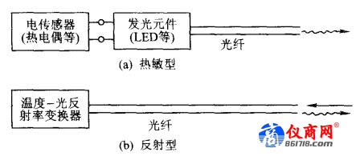
传输型光纤温度传感器
上图中，图（a）是将热敏元件、LED和光纤组合成的光纤温度传感器，图是将温度转换成光透射率和反射率的敏感元件装在光纤端面构成光纤温度传感器。
下图示出在光纤端面上安装液晶片的光纤温度传感器，它是在液晶片中按比例混入三种液晶，在10〜45°C时，颜色从绿色变为深红色，光的反射率随之变化。通常，传输型传感器在光纤中能得到许多光通量，故用多模光纤。下图中用三条多模光纤，其精度约为0.1°C。
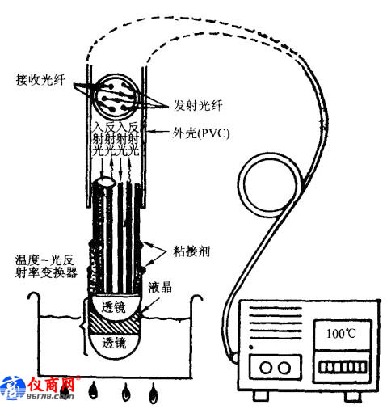
图 液晶光纤温度传感器
在各类温度传感器中，光纤温度传感器的前景如何，至今还不明确，但其在医疗、环境保护和工业自动控制等领域中却有着广阔的应用前景。
目前，已实用的光纤温度传感器主要有辐射（红外）型光纤温度传感器和半导体吸光型光纤温度传感器两种。
辐射（红外）型光纤温度传感器
辐射型光纤温度传感器由光耦合器、传输光纤和光电转换器组成，如下图所示。
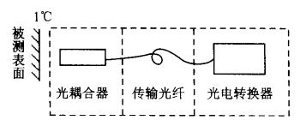
辐射型光纤温度传感器原理结构
它主要利用光导纤维耦合与传输的特性将被测物表面辐射能量（此能量与被测体表面温度有关）传导至光电检测器，转换成电量输出。
1.光耦合器
光耦合器是决定传感器灵敏度的主要部件，故光耦合效率是一个很重要的问题。耦合效率与光纤数值孔径有直接关系，为提高传感器的灵敏度，必须采用具有较大数值孔径的光导纤维。但是光纤数值孔径的大小又直接影响到传感器距离系数的性能指标，因此应综合加以考虑。
2.传输光纤
传输光纤是将光耦合器得到的辐射能传输给后面的光电转换元件。透过率是传输光纤的主要参数。因此，要提高透过率，当材料一定时，主要采取的办法是加大光纤直径和缩短光纤长度实践证明，当光纤材料与结构及耦合方式固定之后，透过率便是一个稳定的参数。然而，当光纤使用不同材料、不同直径和不同长度时，透过率是不同的。
3.光电转换器
这部分的主要功能是将光信息转换为电量输出并显示，光电转换元件一般采用硅光电池、PbS或其他探测器。由于一般红外探测器的光敏元件面积都比较大，故光纤与它们直接耦合时可以达到较髙的效率。通常采用的直接出射耦合，其效率可达85%以上。
光纤出射端与探测器之间除采用直接耦合外，还可以采用调制盘式耦合。
半导体吸光型光纤温度传感器
这种传感器如下图所示。
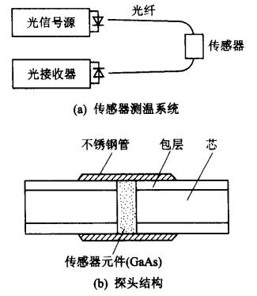
吸光型光纤温度传感器

一根切断的光导纤维装在细钢管内，光纤两端面间夹有一块半导体感温薄片（如GaAs或InP），这种半导体感温薄片透射光强随被测温度而变化。因此，当光纤一端输入一恒定光强的光时，由于半导体感温薄片透射能力随温度变化，光纤另一端接收元件所接收的光强也随被测温度高低而改变，于是通过测量接受元件输出的电压，便能遥测到传感器位置处的温度。

